Практическая работа P06 наблюдаемые данные таблица и привязки
Выполнил: Георгий Петросян

Цель
Использовать ObservableList как единый источник данных таблицы, связать счётчик с размером списка и обновлять неизменяемые записи заменой элемента.

Выполнено
- Метка количества связана с Bindings.size(workouts).
- Кнопка добавления связана с признаком пробельного ввода.
- Кнопки удаления и смены состояния связаны с выбором строки.
- Удаление изменяет наблюдаемый список и очищает выделение.
- Состояние выбранной тренировки меняется заменой на результат withStatus.
- Таблица показывает заменённое состояние без ручного refresh.
- Проверены добавление, удаление, отсутствие выбора и пустой список.
- Подготовлено сравнение привязки с ручным обновлением и повторным заполнением.

Ключевые файлы
- project/src/main/java/ru/npi/workouttracker/ui/WorkoutView.java — привязки и действия;
- project/src/main/java/ru/npi/workouttracker/ui/P06UiCheck.java — автоматический сценарий;
- project/docs/observable-data.md — обоснование источника истины;
- project/evidence/P06_run.txt — фактический протокол;
- labs/P06/screenshots/bindings.png — результат замены и связанный счётчик.

Проверка
./gradlew clean runP06Check
Сборка завершилась BUILD SUCCESSFUL. Счётчик последовательно принял значения 1, 2, 1 и 0 вместе с изменениями списка. Без выбора действия недоступны, после удаления выделение очищено. Состояние заменённой записи сразу стало IN_PROGRESS.
./gradlew run
Обычное обновлённое окно фактически открыто. Снимок визуально проверен: счётчик, таблица, форма и три кнопки полностью видимы, наложений и обрезки нет.

Результат
Таблица и счётчик согласованы через один ObservableList. Обработчики меняют только данные, а связанные свойства интерфейса пересчитываются автоматически.

Вывод
Источником истины для счётчика является наблюдаемый список, а не текст метки. Обычный ArrayList не отправляет таблице уведомления об изменениях. Для неизменяемого Workout изменение состояния означает замену элемента списка, которая является наблюдаемым событием и обновляет таблицу без дублирования логики.

Иллюстрации и протоколы для отправки
Снимок ниже показывает окно просмотра сохранённого фактического протокола этой практики. Он не заменяет исходный текстовый файл и не означает повторный запуск всех команд при подготовке отчёта.
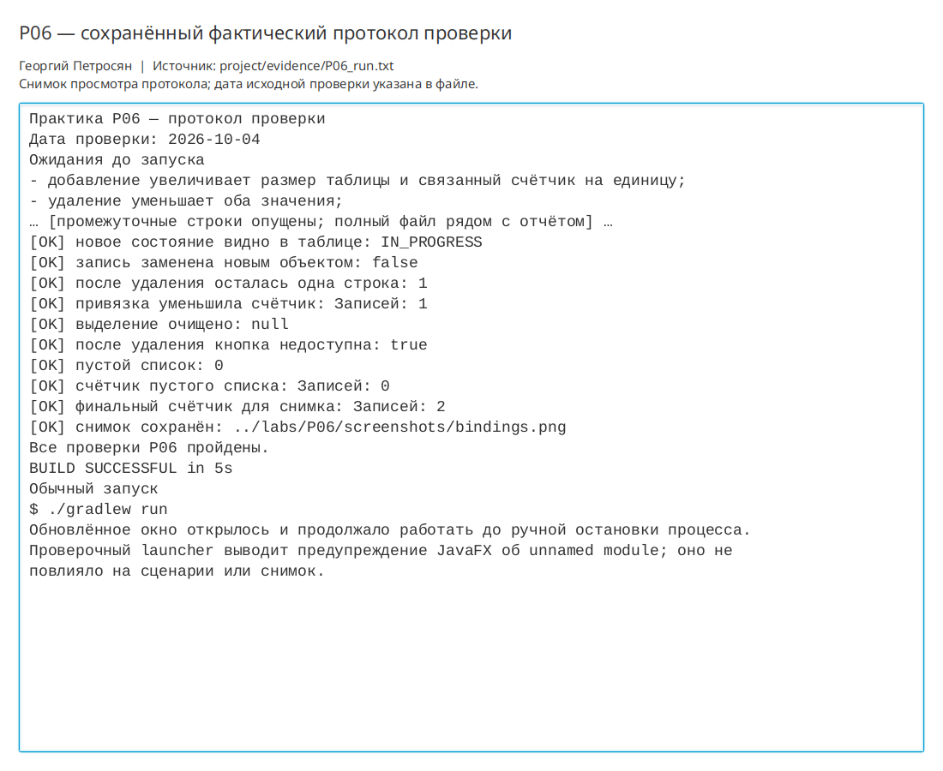
Просмотр фактического протокола проверки
При подготовке комплекта 10 октября 2026 года повторно запущена соответствующая JavaFX-проверка; снимок интерфейса переснят. Общий протокол: project/evidence/submission-check-2026-10-10.log.

Подтверждения выполнения
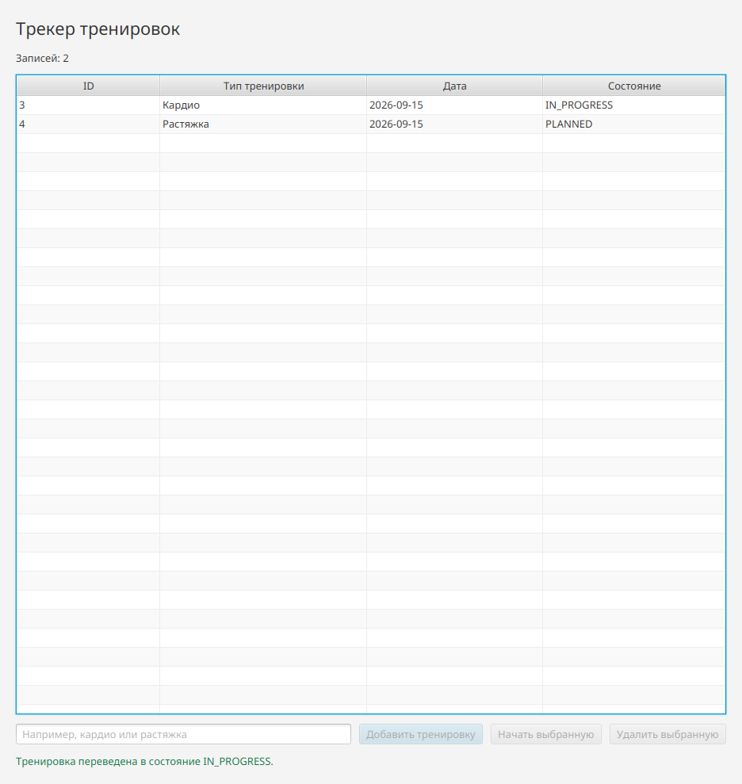
Рисунок 1 — Наблюдаемый список и привязки свойств

